MODÜL : Fiziksel Büyüklüklerin Ölçülmesi, El ve Güç Aletleri
SORULAR
- 1 inç ………………………………….. cm

2.1000 desimetre kaç metre eder?
a)1 b)10 c)20 d)100 e)1000

3. i)Desimetre ii)Dekametre iii)Milimetre iv)Hektometre
Yukardakilerden hangisi veya hangileri metrenin ast katlarıdır?
a)i –iv b)i c)ii-iii d)i-iii e)i-iv

4.Aşağıdakilerden hangisi ile motorun devir sayısı ölçülmez?
a)Takajenaratör b)Desibelmetre c)Lüksmetre d)Turmetre e)Devirmetre

5.Bir kenarı 5m olan karenin alanı kaç metredir)
a)36m b)50m c)150m d)25m e)20m

6.Sıcaklığı ölçen alet aşağıdakilerden hangisidir.
a)Termometre b)Desibelmetre c)Lüksmetre d)Turmetre e)Devirmetre

7.Kumpas neyi ölçer?
a)Açı b)Zaman c)Sıcaklık d)Basınç e)Çap

8.Aşağıdakilerden hangisi en hassas ölçme yapar?
a)Termometre b)Desibelmetre c)Lüksmetre d)Mikrometre e)Devirmetre

9.Aşağıdaki el ve güç aletlerinin isimlerini verilen boşluklara yazınız.(20p)

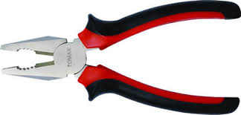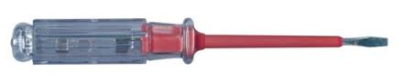

a)…………………………….. b) ………………………………….

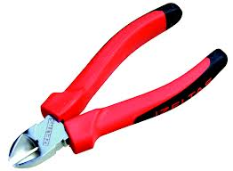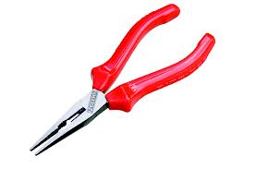

c)………………………………….. d) …………………………………

Not: 1-8 sorular 10 puan 9. Soru 20 puan değerindedir.
Başarılar Tekin ÖZCAN
Ali KÜTÜK

1-2,54cm
2-b
3-d
4-c
5-d
6-a
7-e
8-d
9- a)Pense b)Kontrol Kalemi c)Yankeski d)Kargaburun

